獎狀審查核定範例
範例1
獎狀認定條件 | 認定給分結果
文號: 教育局比賽核定文號  關防: 台南市政府關防 | 政府機關主辦，個人賽，市級，第6名 1 分
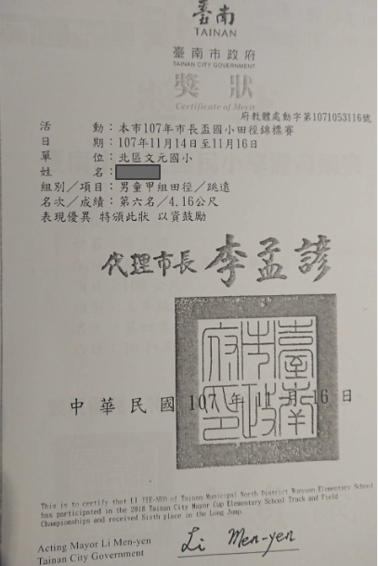

範例2
獎狀認定條件 | 認定給分結果
文號: 教育部107年6月21日臺教  師(一)字第 1070091037 號函同意  關防: 主辦單位為教育部國立台灣藝  術教育館及各縣市政府 | 比賽單位無頒發個人獎狀(以下為文元國小另行頒發個人獎狀)，以比賽實施要點及參賽名單認定， 政府機關主辦，團體賽，全國性，特優(第1名) 6 分
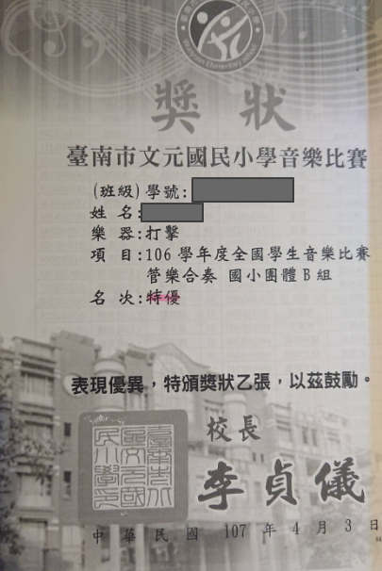
範例3
獎狀認定條件 | 認定給分結果
文號: 體育署比賽核定文號  關防: 中華民國縣市體育會聯合總會(屬民間團體) | 民間團體主辦，團體賽，市級，第 5 名 0.5 分
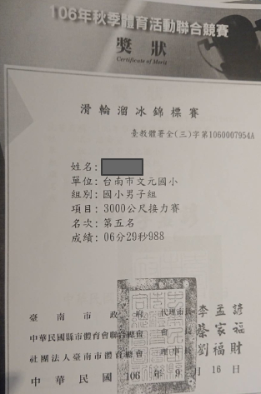

範例4
獎狀認定條件 | 認定給分結果
文號: 無政府機關比賽核定文號  關防: | 不予計分
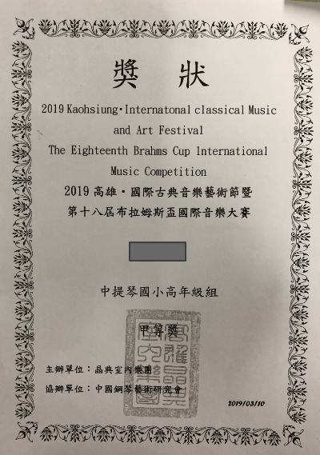

範例5
獎狀認定條件 | 認定給分結果
文號: 無政府機關比賽核定文號  關防: | 不予計分
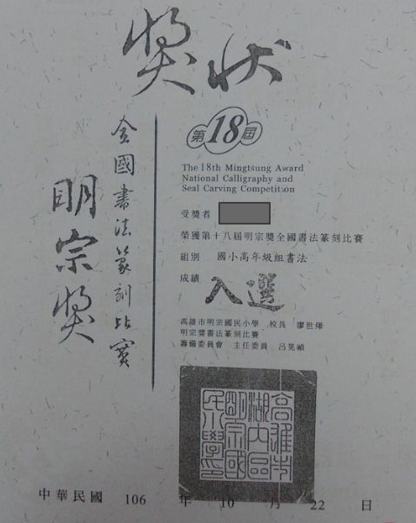

範例6
獎狀認定條件 | 認定給分結果
文號: 立案文號，非政府機關比賽核定文號  關防: | 不予計分
